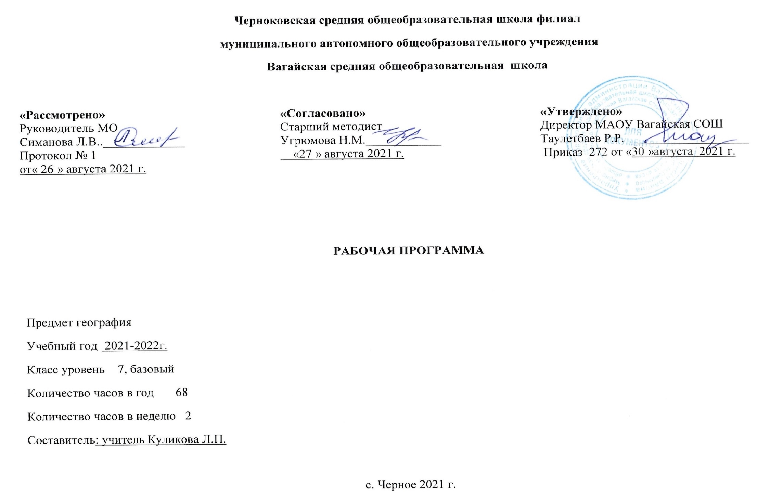
- Планируемые результаты освоения учебного предмета
Личностные:
- Осознавать себя жителем планеты Земля и гражданином России.
- Осознавать целостность природы, населения и хозяйства Земли, материков, их крупных районов и стран.
- Осознавать значимость и общность глобальных проблем человечества.
- Овладеть на уровне общего образования законченной системой географических знаний, умений и навыками их применения в различных жизненных ситуациях.
- Проявлять эмоционально-ценностное отношение к окружающей среде, к необходимости ее сохранения и рационального использования.
- Проявлять патриотизм, любовь к своей местности, своему региону, своей стране.
- Уважать историю, культуру, национальные особенности, традиции и обычаи других народов.
- Уметь с позиций социальных норм собственные поступки и поступки других людей.
- Уметь взаимодействовать с людьми, работать в коллективе, вести диалог, дискуссию, вырабатывая общее решение.
- Уметь ориентироваться в окружающем мире, выбирать цель своих действий и поступков, принимать решения.
Метапредметные:
- Самостоятельно обнаруживать и формулировать учебную проблему, определять цель.
- Определять критерии для сравнения фактов, явлений, событий, объектов.
- Выдвигать версии решения проблемы, осознавать (и интерпретировать в случае необходимости) конечный результат, выбирать средства достижения цели из предложенных, а также искать их самостоятельно.
- Составлять (индивидуально или в группе) план решения проблемы (выполнения проекта).
- Работая по плану, сверять свои действия с целью и, при необходимости, исправлять ошибки самостоятельно (в том числе и корректировать план).
- В диалоге с учителем совершенствовать самостоятельно выбранные критерии оценки.
- Анализировать связи соподчинения и зависимости между компонентами объекта.
- Выявлять причинно-следственные связи.
- Осуществлять сравнение и классификацию, самостоятельно выбирая критерии для указанных логических операций.
- Строить логическое рассуждение, включающее установление причинно-следственных связей.
- Создавать схематические модели с выделением существенных характеристик объекта.
- Составлять тезисы, различные виды планов (простых, сложных и т. п.).
- Преобразовывать информацию из одного вида в другой (таблицу в текст и т. д.).
- Определять возможные источники необходимых сведений, производить поиск информации, анализировать и оценивать ее достоверность.
- Самостоятельно организовывать учебное взаимодействие в группе (определять общие цели, договариваться друг с другом и т. д.).
- Выслушивать и объективно оценивать другого.
- В дискуссии уметь выдвинуть аргументы и контраргументы.
- Учиться критично относиться к своему мнению, с достоинством признавать ошибочность своего мнения и корректировать его.
- Понимая позицию другого, различать в его речи: мнение (точку зрения), доказательство(аргументы), факты (гипотезы, аксиомы, теории).
- Уметь взглянуть на ситуацию с иной позиции и договариваться с людьми иных позиций, уметь вести диалог, вырабатывая общее решение.
- Использовать приобретенные знания и умения в практической деятельности и повседневной жизни для:
- сохранения здоровья и соблюдения норм экологического поведения;
- сохранения окружающей среды и социальноответственного поведения в ней;
- адаптации к условиям проживания на определенной территории;
- самостоятельному оцениванию уровня безопасности окружающей среды как сферы жизнедеятельности.

Предметные:
- Называть и показывать материки и части света, острова и полуострова, крупные формы рельефа, океаны и моря, заливы, проливы, течения, реки, озера, наиболее крупные страны мира.
- Объяснять зависимость размещения крупных форм рельефа от строения земной коры, зональность в распределении температуры воздуха, атмосферного давления, осадков, природных зон, изменения свойств океанических вод, влияние природы на жизнь и деятельность человека.
- Описывать климат отдельных климатических поясов и территорий, отдельные природные комплексы с использованием карт, особенности природы и основные занятия населения стран.
- Определять географическое положение объектов их отличительные признаки.
- Приводить примеры материковых, вулканических и коралловых островов, основных типов воздушных масс, природных зон, природных комплексов, изменения природы материков под влиянием хозяйственной деятельности человека, влияния природы на жизнь людей, примеры, подтверждающие закономерности географической оболочки – целостность, ритмичность, зональность.
- Читать и анализировать разные виды карт, давать характеристику карты.
- Составлять простейшие схемы взаимодействия природных комплексов.
- Рассказывать об основных путях расселения человека по материкам, главных областях современного расселения, разнообразии видов хозяйственной деятельности человека.
- Использовать различные источники географической информации (картографические, статистические, текстовые, видео- и фотоизображения, компьютерные базы данных) для поиска и извлечения информации для решения учебных и практико-ориентированных задач.
- Определять и сравнивать качественные и количественные показатели, характеризующие географические объекты, процессы и явления, их положение в пространстве по географическим картам разного содержания.

- Содержание учебного предмета
Введение (3 ч)
Как люди открывали и изучали Землю. Источники географической информации. Карта – особый источник географических знаний. Географические методы изучения окружающей среды. Входное тестирование.
Практическая работа № 1 «Нанесение на контурную карту изученных маршрутов путешественников».
Актуальная тематика для региона:Федеральная служба государственной статистики - Росгосстат (Знакомство с картами региона); ОАО «Сибирский Научно Аналитический Центр» (г. Тюмень).
Раздел I. Главные особенности природы Земли (9 ч)
Литосфера ирельеф Земли (2 ч)
Происхождение материков и океанов.Рельеф Земли.
Практическая работа № 2 «Сравнение рельефа двух материковс выявлением причин сходства и различий».
Атмосфераи климаты Земли (2 ч)
Распределение температуры воздуха и осадков на Земле. Воздушные массы. Климатические пояса Земли.
Практическая работа № 3 «Характеристика климата по климатическим картам».
Гидросфера. Мировой океан – главная часть гидросферы (2 ч)
Воды Мирового океана. Схема поверхностных течений. Жизнь в Океане. Взаимодействие Океана с атмосферой и сушей.
Географическая оболочка (3 ч)
Строение и свойства географической оболочки. Природные комплексы суши и океана. Природная зональность.
Практическая работа № 4 «Описание одного из ПТК Земли».
Самостоятельная работа № 1 «Главные особенности природы Земли».
Актуальная тематика для региона:Виртуальная экскурсия «Изучение и описание природных комплексов Тюменской области». Знакомство с заказниками юга Тюменскойобласти.
Раздел II. Население Земли (3 ч)
Численность населения Земли. Размещение населения. Народы и религии мира. Хозяйственная деятельность людей. Городское и сельское население. Самостоятельная работа № 2 «Население Земли».
Актуальная тематика для региона: Экскурсия в Вагайский отдел ЗАГС, УФМС с.Вагай.
Знакомство с промышленными, сельскохозяйственными и др. предприятиями Тюменской области.
Раздел III. Океаны и материки (49 ч)
Океаны (2 ч)
Тихий океан. Индийский океан. Атлантический океан. Северный Ледовитый океан.
Практическая работа № 5 «Описание географического положения океана».
Южные материки (1 ч)
Общие особенности природы южных материков.
Африка (9 ч)
Географическое положение. Исследования Африки. Рельеф и полезные ископаемые. Климат. Внутренние воды. Природные зоны. Влияние человека на природу. Заповедники и национальные парки. Население. Страны Северной Африки. Алжир. Страны Западной и Центральной Африки. Нигерия. Страны Восточной Африки. Эфиопия. Страны Южной Африки. Южно-Африканская Республика.
Практическая работа № 6 «Описание экваториального климатического пояса и оценка его влияния на жизнь населения».
Практическая работа № 7 «Описание реки Нил и её природно-хозяйственного значения».
Практическая работа № 8 «Оценка географического положения одной из африканских стран».
Самостоятельная работа № 3 «Африка».
Австралия и Океания (5 ч)
Географическое положение Австралии. История открытия. Рельеф и полезные ископаемые. Климат Австралии. Внутренние воды. Природные зоны Австралии. Своеобразие органического мира. Австралийский Союз. Океания. Природа, население и страны.
Практическая работа № 9 «Описание географического положения Австралии и его влияния на природу материка».
Самостоятельная работа № 4 «Австралия и Океания».
Южная Америка (7 ч)
Географическое положение. История открытия и исследования материка. Рельеф и полезные ископаемые. Климат. Внутренние воды. Природные зоны. Население. Страны востока материка. Бразилия. Страны Анд. Перу.
Практическая работа № 10 «Описание географического положения Южной Америки и его влияния на природу материка».
Самостоятельная работа № 5 «Южная Америка».
Антарктида (2 ч)
Географическое положение. Открытие и исследование Антарктиды. Природа.
Практическая работа № 11 «Особенности географического положения Антарктиды».
Северные материки (1 ч)
Общие особенности природы северных материков.
Северная Америка (7 ч)
Географическое положение. Из истории открытия и исследования материка. Рельеф и полезные ископаемые. Климат. Внутренние воды. Природные зоны. Население. Канада. Соединенные Штаты Америки. Средняя Америка. Мексика.
Практическая работа № 12 «Описание географического положения Северной Америки и его влияния на природу материка».
Практическая работа № 13 «Влияние природных особенностей географического положения Канады на размещения населения».
Самостоятельная работа № 6 «Северная Америка».
Евразия (15 ч)
Географическое положение. Исследования Центральной Азии. Особенности рельефа, его развитие. Климат. Внутренние воды. Природные зоны. Народы и страны Евразии. Страны Северной Европы. Страны Западной Европы. Великобритания. Франция. Германия. Страны Восточной Европы. Страны Южной Европы. Италия. Страны Юго-Западной Азии. Страны Центральной Азии.Страны Восточной Азии. Китай. Япония. Страны Южной Азии. Индия. Страны Юго-Восточной Азии. Индонезия.
Практическая работа № 14 «Сравнение рельефа Евразии и Северной Америки».
Практическая работа № 15 «Сравнительная характеристика географического положения стран Европы».
Практическая работа № 16 «Описание географического положения одной из стран Азии».
Самостоятельная работа № 7 «Евразия».
Актуальная тематика для региона: Полезные ископаемые Тюменской области: Уватский район - ОАО «НК «Роснефть».
Природные зоны Тюменской области. Знакомство с крестьянско-фермерскими хозяйствами районов юга области
Внутренние воды Тюменской области: Знакомство с внутренними водами юга Тюменской области: Тюменский район - база отдыха «Верхний бор», (естественный источник с минеральной водой)
Раздел IV. Географическая оболочка – наш дом (2 ч)
Закономерности географической оболочки. Взаимодействие природы и общества.
Самостоятельная работа № 8 «Географическая оболочка – наш дом».
Актуальная тематика для региона: Комплексы по переработке хозяйственных отходов: мусороперерабатывающие заводы муниципальных образованиях (г.Тюмень, г.Тобольск, г.Ялуторовск, Тюменский район)
Повторение и обобщение (2 ч)
Основные понятия курса. Закономерности в формировании природы Земли. Рельеф и геологическое строение. Климатическое районирование. Внутренние воды. Уникальность биоты Земли. Взаимодействие человека и ПК. Промежуточная итоговая аттестация

- Тематическое планирование с учетом рабочей программы воспитания
с указанием количества часов, отводимых на освоение каждой темы.
Задачи воспитательной программы:
1. Привлечение внимания школьников к ценностному аспекту изучаемых на уроках явлений
2. Использование воспитательных возможностей содержания учебного предмета.
3. Применение на уроке интерактивных форм работы.
4. Включение в урок процедур, которые помогают поддержать мотивацию детей к получению знаний.

  - Тематическое планирование с указанием количества часов, отводимых на освоение каждой темы.

№ п/п | Наименование тем | Модуль воспитательной программы «Школьный урок» | Кол-во  часов
1 | Как люди открывали и изучали Землю | Интегрированный урок  Как люди открывали и изучали Землю (География)  Великие Географические открытия (История) | 1
2 | Источники географической информации. Карта – особый источник географических знаний. Методы географических исследований. |  | 1
3 | Входное тестирование. |  | 1
4 | Происхождение материков и океанов. |  | 1
5 | Рельеф Земли. |  | 1
6 | Распределение температуры воздуха и осадков на Земле. Воздушные массы. |  | 1
7 | Климатические пояса Земли. |  | 1
8 | Воды Мирового океана. Схема поверхностных течений. |  | 1
9 | Жизнь в океане. Взаимодействие Океана с атмосферой и сушей. |  | 1
10 | Строение и свойства географической оболочки. |  | 1
11 | Природные комплексы суши и океана. |  | 1
12 | Природная зональность. |  | 1
13 | Численность населения Земли. Размещение населения. |  | 1
14 | Народы и религии мира. |  | 1
15 | Хозяйственная деятельность людей. Городское и сельское население. |  | 1
16 | Тихий океан. Индийский океан. |  | 1
17 | Атлантический океан. Северный Ледовитый океан. |  | 1
18 | Общие особенности природы южных материков. |  | 1
19 | Географическое положение. Исследования Африки. |  | 1
20 | Рельеф и полезные ископаемые. |  | 1
21 | Климат. Внутренние воды. |  | 1
22 | Природные зоны. |  | 1
23 | Влияние человека на природу. Заповедники и национальные парки. |  | 1
24 | Население. |  | 1
25 | Страны Северной Африки. Алжир. | Урок путешествие « По странам одного континента | 1
26 | Страны Западной и Центральной Африки. Нигерия. |  | 1
27 | Страны Восточной Африки. Эфиопия. Страны Южной Африки. Южно-Африканская Республика. |  | 1
28 | Географическое положение Австралии. История открытия. Рельеф и полезные ископаемые. |  | 1
29 | Климат Австралии. Внутренние воды. |  | 1
30 | Природные зоны Австралии. Своеобразие органического мира. |  | 1
31 | Австралийский Союз. |  | 1
32 | Океания. Природа, население и страны. |  | 1
33 | Географическое положение. История открытия и исследования материка. |  | 1
34 | Рельеф и полезные ископаемые. |  | 1
35 | Климат. Внутренние воды. |  | 1
36 | Природные зоны. |  | 1
37 | Население. |  | 1
38 | Страны востока материка. Бразилия. |  | 1
39 | Страны Анд. Перу. |  | 1
40 | Географическое положение. Открытие и исследование Антарктиды. Природа. |  | 1
41 | Особенности географического положения Антарктиды. |  | 1
42 | Общие особенности природы северных материков. |  | 1
43 | Географическое положение. Из истории открытия и исследования материка. |  | 1
44 | Рельеф и полезные ископаемые. |  | 1
45 | Климат. Внутренние воды. |  | 1
46 | Природные зоны. Население. |  | 1
47 | Канада. |  | 1
48 | Соединенные Штаты Америки. |  | 1
49 | Средняя Америка. Мексика. |  | 1
50 | Географическое положение. Исследования Центральной Азии. |  | 1
51 | Особенности рельефа, его развитие. |  | 1
52 | Климат. Внутренние воды. |  | 1
53 | Природные зоны. |  | 1
54 | Народы и страны Евразии. Страны Северной Европы. |  | 1
55 | Страны Западной Европы. Великобритания. |  | 1
56 | Франция. Германия. |  | 1
57 | Страны Восточной Европы. |  | 1
58 | Страны Южной Европы. Италия. |  | 1
59 | Страны Юго-Западной Азии. |  | 1
60 | Страны Центральной Азии. |  | 1
61 | Страны Восточной Азии. Китай. |  | 1
62 | Япония. |  | 1
63 | Страны Южной Азии. Индия. |  | 1
64 | Страны Юго-Восточной Азии. Индонезия. | Проект «Памятники природы Азии» | 1
65 | Закономерности географической оболочки. |  | 1
66 | Взаимодействие природы и общества. | Интегрированный урок  Взаимодействие природы и общества (География)  Среда обитания организмов. Экологические факторы (Биология) | 1
67 | Основные понятия курса. |  | 1
68 | Промежуточная итоговая аттестация |  | 1
Итого: |  |  | 68

